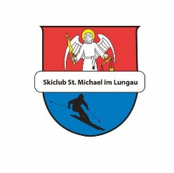
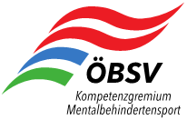
NENNUNG für die ÖM Ski-Alpin

Der unterzeichnete Verein _____ nennt zur ÖM für Menschen mit mentaler Behinderung

vom 24. 01. 2025 bis 26. 01. 2025 in St. Michael im Lungau bzw. auf dem Katschberg folgende Wettkämpfer/innen:

Familien- und Vorname | ÖSV Nummer | Sportpass Nr. | Datum d. letzten Untersuchung | Geb. Datum | Klasse  Mental  DS | SG 26.1. | RSL 27.1. | SL  28.1. | LIFT-Karte
 |  |  |  |  |  | 10€ | 10€ | 10€ | 54€
 |  |  |  |  |  |  | 10€ |  | 12€
 |  |  |  |  | SUMME

Erklärung Tabelle: Pro genanntem Bewerb bitte 10,-- € in die Zelle schreiben. Der Liftkarten-Betrag ergibt sich aus den Tagen: Katschberg 25,--€ + 5,--€ Kaution Lift-Tageskartenpreis + Petersbründl, Preis lt. Ausschreibung. Gesamtsumme an IBAN laut Ausschreibung überweisen. Beispielbeträge können entfernt werden.
Achtung: Wenn gültige Liftkarte vorhanden ist, bei Liftkarte 0,- hineinschreiben.

Es wird darauf hingewiesen, dass der unterzeichnete Verein vollinhaltlich für die Richtigkeit der Angaben haftbar ist. Falsche Angaben auf dieser Nennung führen zur Disqualifikation des Wettkämpfers. Es wird weiters bestätigt, dass alle genannten Mitglieder im Besitz einer gültigen Sporttauglichkeit sind (letzte Eintragung darf nicht älter als ein Jahr sein!)
Für genannte Schüler und Jugendliche liegt die Einverständniserklärung der Eltern bzw. Erziehungsberechtigten vor.
Nennungen bis spätestens Montag, 13.1.2025 an: E-Mail: mario.karner@rsrg.com und schiklub.st.michael@sbg.at

, am . . Ort Datum Name und Unterschrift

